**POZVÁNKA**

Srdečně Vás zveme na slavnostní pasování studentů prvního ročníku muzeologie.

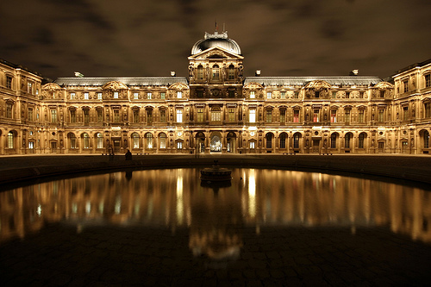

Den: **8. 11. 2012**

Místo konání: **Restaurace Kaverna**, Veveří 9

Čas: **18:00**